PRESSEINFORMATION - ANWENDERBERICHT
K+G Wetter GmbH
Goldbergstr. 21
D-35216 Biedenkopf-Breidenstein
VetConcept stellt Tierfutterproduktion zukunftsfähig auf
Herzstück der Produktionslinie sind zwei Industrie-Automatenwölfe von K+G Wetter
Nahrung für Hund und Katze ist ein riesiger Wachstumsmarkt. Dabei steigen nicht nur die produzierten Mengen an Nassfutter, Trockenfutter und Snacks Jahr für Jahr: größer werden auch die Ansprüche der Kunden an Qualität und Spezialisierung.
Der deutsche Petfood-Hersteller VetConcept produziert seit gut 25 Jahren Tierfutter, das exakt auf die Bedürfnisse von Vierbeinern mit gesundheitlichen Problemen oder besonderen Nährstoffbedürfnissen abgestimmt ist. 2019 hat das Unternehmen in Föhren bei Trier ein neues Nassfutterwerk gebaut. Hier setzt VetConcept in der Produktionslinie unter anderem auf zwei Industrie-Automatenwölfe AW 280 von K+G Wetter.
Gute Erfahrungen aus der Fleischerei
Werksleiter bei VetConcept ist Arthur Schäfer. Der Fleischermeister hat bereits in seinem Ausbildungsbetrieb gute Erfahrungen mit den Maschinen des hessischen Herstellers gemacht. Als es um die Planung des neuen Nassfutter-Werks ging, standen die Automatenwölfe von K+G Wetter für den Petfood-Profi daher ganz oben auf der Wunschliste. „Damals hat die Zusammenarbeit super funktioniert, also gab es hier für mich auch keine andere Option, als dass wir uns für K+G Wetter als Hersteller entscheiden. Die Wölfe sind gut, die funktionieren“, sagt Arthur Schäfer.
„Wir haben hier 2019 komplett auf der grünen Wiese angefangen. Daher konnten wir von Grund auf überlegen, wie so ein Wolf perfekt in die Linie zu integrieren ist“ erinnert sich der Werksleiter. „Für unsere vielen Produkte und die hohe Tonnage pro Stunde war es entscheidend, dass wir von Gefrierfleisch bis zur Frischware alles mit diesen Maschinen machen können.“
Kundenspezifische Modifikationen für die Linienintegration
Die K+G-Automatenwölfe AW 280 sind das Herzstück der Produktion. Für die Linienintegration wurden sie entsprechend der Kundenanforderung angepasst. So wurden an den Industrie-Automatenwölfen Hebe-Kipp-Einrichtungen für Paloxen ergänzt, sowie Bandanlagen für Einzelblockbeschickung. Dazu bekam jeder AW 280 einen maßgeschneiderten höheren Trichter, um die Paloxen-Beschickung zu ermöglichen.
Eine weitere Spezialanfertigung für komfortable und zeitsparende Bedienung der beiden großen Industriemaschinen: Die nebeneinanderstehenden Wölfe sind über eine Bedienbühne in der Mitte verbunden. So sind über eine Arbeitsfläche beide Wölfe zu erreichen.
Eine Füllstandsüberwachung mittels Laser kontrolliert, ob der Trichter voll ist – dann stoppt die Beladung. Ist der Trichter leer, laufen die Schnecken kurz nach und schalten dann auch automatisch ab. Ein komfortables Feature für optimale Produktionsabläufe und Schonung der Schneidsätze.
Ein Maschinentyp – zwei verschiedene Aufgaben
Die beiden Industriewölfe von K+G Wetter erfüllen in der Nassfutterproduktion von VetConcept zwei verschiedene Aufgaben: In einem der AW 280 wird ausschließlich Grobmaterial zwischen 16 und 25 mm produziert - also das, was Hund und Katze später als Fleischstückchen im Napf finden.
Der zweite Wolf wird primär für knochenhaltige Produkte eingesetzt. „Knochen und Knorpel verwenden wir, wenn möglich, als natürliche Kalziumquelle für unsere Futtersorten. Das ist dann so, wie das Tier es auch in der Natur fressen würde“, berichtet Arthur Schäfer. „Um das ausgesprochen harte Material auf eine Größe von 7 bis 8 Millimetern zu zerkleinern, muss der eingesetzte Wolf die notwendige Leistung und Robustheit mitbringen.“ Eine Aufgabe, die der AW 280 mühelos meistert, bevor die Knochenmasse nach dem Wolfen weiter in den Feinstzerkleinerer transportiert wird.
Mühelose Verarbeitung von Gefrierfleischblock bis Frischfleisch
Eine besondere Herausforderung für Maschinen ist auch die Verarbeitung von Gefrierfleischblöcken. Hier punkten die K+G-Wetter-Wölfe mit einer Zubringerschnecke mit Schälkante: Sie schneidet die Blöcke bereits beim Transport Richtung Fleischschnecke vor, ohne sie zu quetschen. Die Geschwindigkeit kann dabei variabel und nach Bedarf eingestellt werden. Das Ergebnis: ein sauberer, klarer Schnitt ohne Verschmieren bei einer minimalen Temperaturerhöhung von 1 bis maximal 2 °C.
Die K+G Wölfe sind auch jeweils mit einer Vorschneider-Stützeinrichtung ausgestattet, die dem hohen Druck auf den Schneidsatz beim Wolfen entgegenwirkt. „Das macht absolut Sinn. Die Stützeinrichtung am Vorschneider hilft schon sehr dabei, den Druckaufbau zu minimieren“, sagt Arthur Schäfer. „Durch die Stütze von außen erhöht sich einerseits die Standzeit der Schneidsätze, andererseits werden auch die Schleifzyklen merklich reduziert. Besonders wichtig: das Wolfergebnis bei Schnittbild, Textur und Temperatur ist stets erstklassig.“
Perfekte Hygiene sorgt für Produktsicherheit
Effizient für perfekte Hygiene zu sorgen, ist bei der Tierfutterproduktion genauso entscheidend wie in der Lebensmittelindustrie. Aus diesem Grund sind alle Maschinen von K+G Wetter konsequent auf Hygienic Design optimiert. „Natürlich muss es vom Produktionsablauf her möglich sein, die Maschinen schnell und einfach perfekt zwischenzureinigen. Das funktioniert bei den Wölfen von K+G Wetter sehr gut“, bestätigt Betriebsleiter Schäfer. „Da wir Spezial-Diätetik-Nahrung für Hunde und Katzen produzieren, müssen wir eine ganz klare Chargentrennungen haben. Wir stellen zum Beispiel Monoprotein-Sorten wie Pferd, Känguruh oder Ziege her. Da muss beim Chargenwechsel alles an der Maschine super clean sein, um empfindliche und allergische Tiere vor unerwünschten Proteinen zu schützen.“
Um dem Team die Reinigung zu erleichtern, ist in der gesamten Produktionshalle ein CIP-System verlegt. Dadurch lässt sich jede Maschine jederzeit über Leitungen und Schläuche mit einem Handgriff mit 60 Grad heißem Wasser oder auch Schaum reinigen. Die Wölfe selbst bringen durch das geschlossene Gehäuse aus handpoliertem Edelstahl und sorgfältig glatt geschliffenen Schweißnähten optimale Reinigungseigenschaften mit und lassen sich schnell und gründlich bis in die letzte Ecke säubern. „Die Reinigung machen bei uns die Mitarbeiter selbst“, betont Arthur Schäfer. „Das ist mir wichtig, denn die kennen die wichtigen Stellen aus der täglichen Arbeit. Abends sehen alle Maschinen hier so aus, wie neu reingestellt.“
Das CIP-System kann auch direkt an die Wölfe angeschlossen werden, dafür wurden die passenden Ventile angebracht: „Die Spülkammer haben wir so umgerüstet, dass die Anschlüsse mit unserer Anlage passen, da kommt dann Schaum rein, warmes Wasser, das funktioniert“, sagt Arthur Schäfer. Diese Spülkammer ist als besondere Hygiene-Lösung standardmäßig in allen Wölfen von K+G Wetter verbaut. Der Hintergrund: Während des Wolfvorgangs wird das Produkt mit sehr hohem Druck durch den Schneidsatz gefördert. Flüssige Produktanteile oder auch kleine Produktpartikel können dabei entgegen dem Schneidsatz durch die Dichtungen ins Maschineninnere gedrückt werden. In der dahinter liegenden Spülkammer werden diese Partikel gesammelt, können ausgespült werden und bieten keinen Nährboden für Keime.
Auch die Reinigung der Zubringerschnecke, beim AW 280 immerhin über 150 Kilo schwer, ist über eine Hinterkopfspülung und das CIP-System ideal gelöst: „Ich muss die Schnecke gar nicht rausheben, sondern nur ein Stück herausziehen. Dann kann ich sie komplett von außen spülen mit heißem Wasser und Schaum“, berichtet Werksleiter Schäfer.
Schleifservice von K+G Wetter hält Messer stets einsatzbereit
Gerade im Tierfutter-Bereich mit der Verarbeitung von knochenhaltigem Material und bei Gefrierfleisch ist es ausgesprochen wichtig, immer perfekt geschliffene Schneidsatzteile einzusetzen. Dafür werden diese im Intervall getauscht und entsprechend geschliffen. VetConcept nutzt hier den Schleifservice von K+G Wetter. Die Schneidsätze werden im ständigen Austausch abgeholt, geschliffen und wieder bei VetConcept angeliefert.
Der Wechsel des Schneidsatzes ist dank der Bajonettverschlussmutter in kürzester Zeit erledigt. „Wir planen die Produktion natürlich schon so, dass wir möglichst wenig umrüsten müssen. Aber manchmal ist es unabdingbar und dann klappt das einwandfrei und schnell“, berichtet Arthur Schäfer von den Erfahrungen.

Zukunftssichere Investitionen
Industriemaschinen wie die Automatenwölfe von K+G Wetter sind eine große Investition, bei der Nachhaltigkeit eine große Rolle spielt, schließlich sollen die Komponenten der Produktionslinie viele Jahre funktionieren und dabei zehntausende Tonnen an Rohstoffen verarbeiten. „Der Tierfutter-Markt wächst enorm, pro Jahr immer zwischen 15 und 25 Prozent. Da muss man als Produzent natürlich mit“, sagt Arthur Schäfer.
Basierend auf den Erfahrungen der letzten Jahre rechnet man bei VetConcept mit einem jährlichen Wachstum von 20 Prozent. Kein Problem mit den AW 280 von K+G Wetter, denn bei Verarbeitungsmengen von bis zu 8 Tonnen Gefrierfleischblöcken pro Stunde und bis zu 16 Tonnen bei vorzerkleinerten gefrorenen Produkten ist bei den Wölfen noch Luft nach oben.
Über VetConcept
Die Firma VetConcept wurde 1997 gegründet. Ein Jahr zuvor hatten sich Torsten Herz und Anita Theis, die heutigen Geschäftsführer, im Wartezimmer einer Tierarztpraxis getroffen. Beide hatten Hunde mit gesundheitlichen Problemen. Im Gespräch kamen sie schnell darauf, dass es auf dem Markt kein Futter gibt, dass sich auf solche typischen Beschwerden positiv auswirkt. So entstand die Idee von VetConcept: spezielle Diätetik-Nahrung für Hunde und Katzen mit bestimmten gesundheitlichen Beeinträchtigungen oder auch abgestimmt auf Alter, Aktivität und Rasse. Die Idee wurde schnell umgesetzt, damals in fünf Garagen in Trier-Ehrang. 2001 zog VetConcept dann ins Gründerzentrum Föhren, 2005 begann man mit dem Bau der ersten Halle am Standort Dieselstraße in Föhren. Dort befindet sich bis heute die Trockenfutter-Produktion mit ca. 25.000 Tonnen pro Jahr. 2019 entstand in Sichtweite die moderne Nassfutter-Produktion mit aktuell 15.000 bis 17.000 Tonnen jährlich. Aus den jeweiligen Logistikhallen gehen täglich zwischen 12.000 und 16.000 Pakete an Endkunden und Tierarztpraxen.
Über die K+G Wetter GmbH
Die K+G Wetter GmbH baut hochwertige Kutter, Wölfe und Mischwölfe für die Lebensmittelverarbeitung: seit über 30 Jahren Made in Germany am Standort Biedenkopf-Breidenstein in Hessen. Gestartet als Spezialist für handwerkliche Maschinen, ist das 1990 gegründete Unternehmen mittlerweile auch weltweiter Anbieter für industrielle Anwendungen. Mehr als 100 Fachleute arbeiten aktuell bei K+G Wetter.

Fotos: K+G Wetter
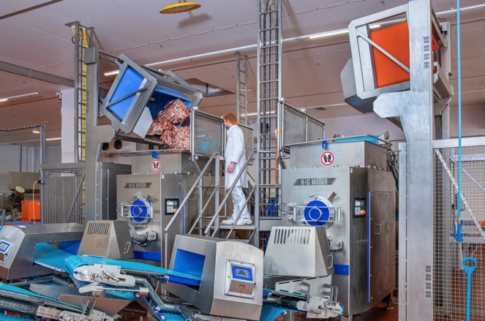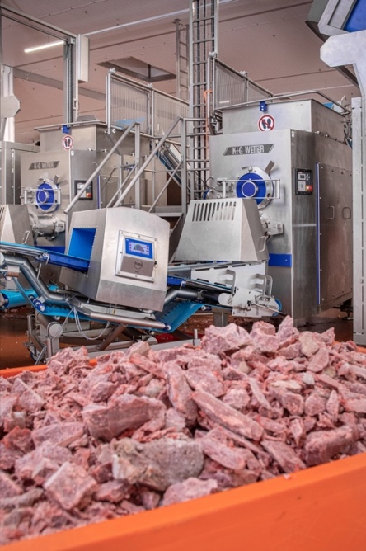
IMG_7812 und IMG_7925: Herzstück der Nassfutter-Produktion bei VetConcept sind zwei AW 280 von K+G Wetter. Die Industrie-Automatenwölfe mit einem Schneidsatzdurchmesser von 280 mm verarbeiten Gefrierfleisch und knochenhaltige Rohstoffe für aktuell bis zu 17.000 Tonnen Nassfutter pro Jahr.

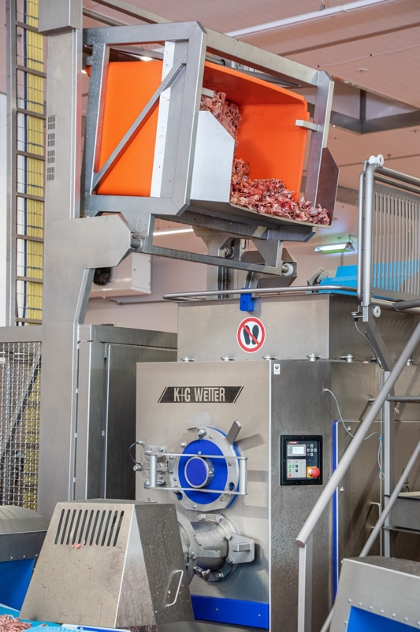
IMG_7820: Die Automatenwölfe können unterschiedlich beschickt werden: je nach benötigten Ausgangsmaterialien und Rohstoffen per Band oder Paloxe. Das sorgt für maximale Flexibilität für eine Vielzahl von Produkten.

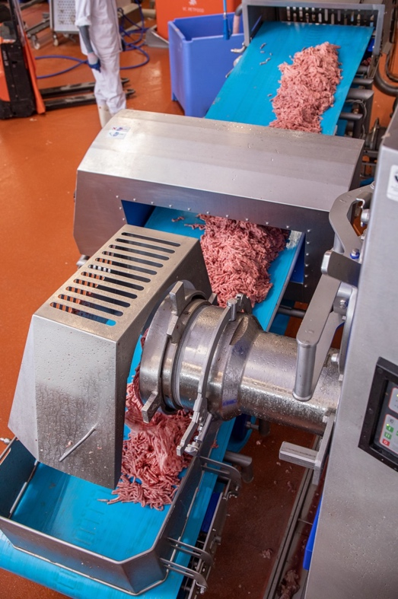
IMG_7854: Die Vorschneider-Stützeinrichtung reduziert den Druck auf den Schneidsatz erheblich – für eine höhere Standzeit der Schneidsätze, reduzierte Schleifzyklen und ein stets erstklassiges Schnittbild.

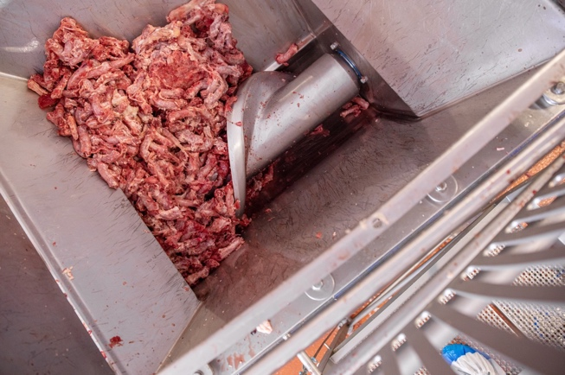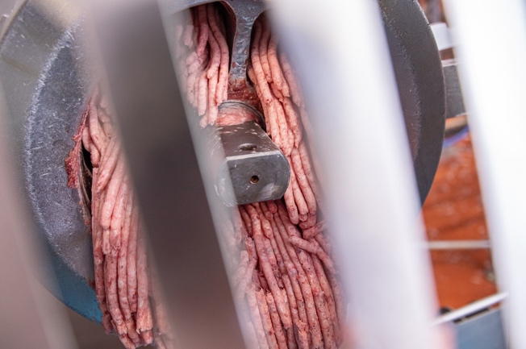
IMG_7843 und IMG_7860: Die Schälkante der Zubringerschnecke schneidet gefrorene und – hier im Bild – knochenhaltige Zutaten vor, ohne sie zu quetschen. Zugleich fördert sie das Material durch variabel einstellbare Geschwindigkeiten schonend Richtung Fleischschnecke. Das Ergebnis: ein erstklassiges Schnittbild.

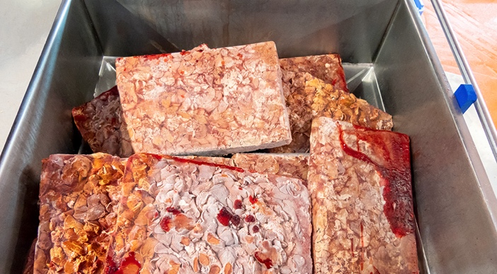
P1010595: Auch Gefrierfleischblöcke mit -21 Grad schneidet die Schälkante der Zubringerschnecke vor, ohne sie zu quetschen.

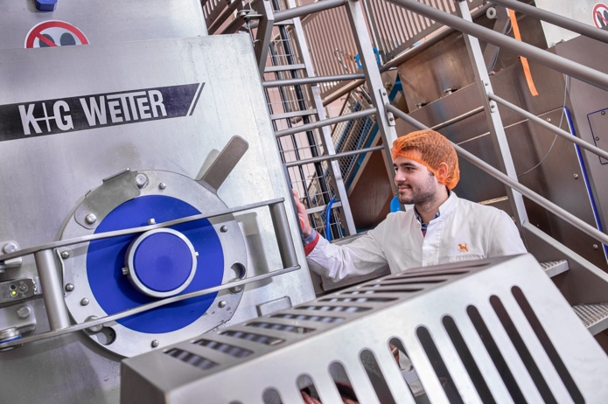
IMG_7828: Alle Maschinen von K+G Wetter sind konsequent auf Hygienic Design optimiert: Durch das Gehäuse aus handpoliertem Edelstahl und sorgfältig glatt geschliffene Schweißnähte bringen die Automatenwölfe optimale Reinigungseigenschaften mit. Bei VetConcept können die Mitarbeiter von Betriebsleiter Arthur Schäfer das CIP-System zudem direkt an die Hinterkopf-Reinigung der Zubringerschnecke und die Spülkammer anschließen.

